今晚22：00《这就是中国》张维为和范勇鹏带你看清这场所谓的“世界民主峰会”

[这就是中国](javascript:void(0);)

**这就是中国**

微信号 mhshHome

功能介绍 东方卫视《这就是中国》节目官方账号 每周一晚22:00东方卫视播出

2022-01-10[原文](https://mp.weixin.qq.com/s?__biz=MzA5NTI5ODk3NA==&mid=2651175568&idx=1&sn=804fbb2f28e410fa4145a0c813b22a1f&chksm=8bb06e61bcc7e7771d2d891d1df0e79c0c3a3954900883f55fea6f147251d4fa3164589e6d53&scene=27#wechat_redirect&cpage=8) 发表于

收录于合集

点击上方“蓝字”，发现更多精彩。

**让我们一起读懂中国，读懂世界**

2021年12月9日至10日，美国在全球邀请100多个国家，通过视频形式举办“世界领导人民主峰会”。美国本想凭借这一次“峰会”重塑“灯塔国”的辉煌，谁知却遭受不少国家抵制和批评。整场“峰会”草草开始，又草草结束，不仅没有形成所谓的“宣言”，也没有共同的意识，倒是让大家都看到了所谓“美式民主”的虚伪和荒唐。

**今晚22:00**

**东方卫视《这就是中国》（128期）**

**主题“‘世界民主峰会’喜剧还是闹剧？”**

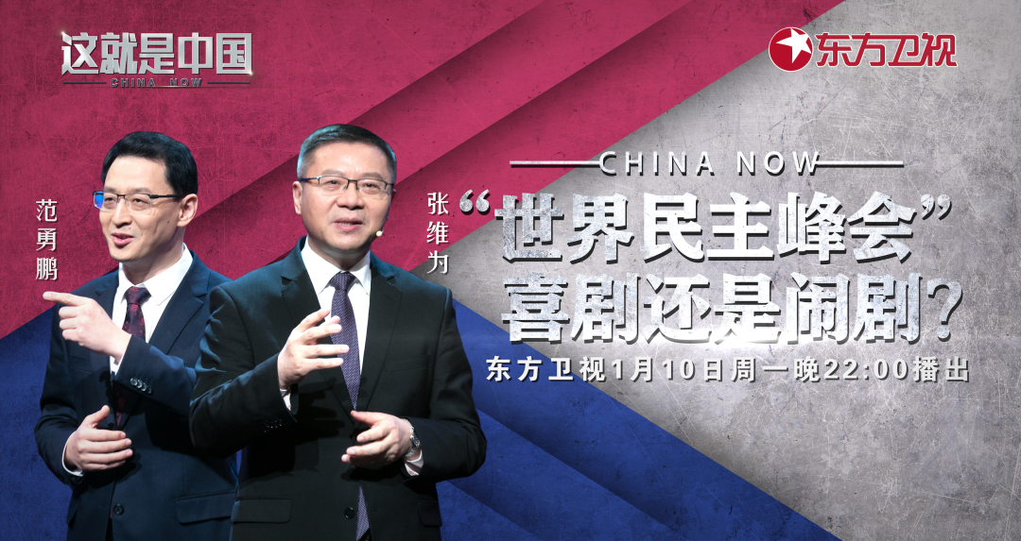

复旦大学中国研究院院长张维为教授将携手来自复旦大学中国研究院的副院长范勇鹏教授，带领观众一起走进这场“世界民主峰会”，揭批美国如何借民主之名分裂世界。

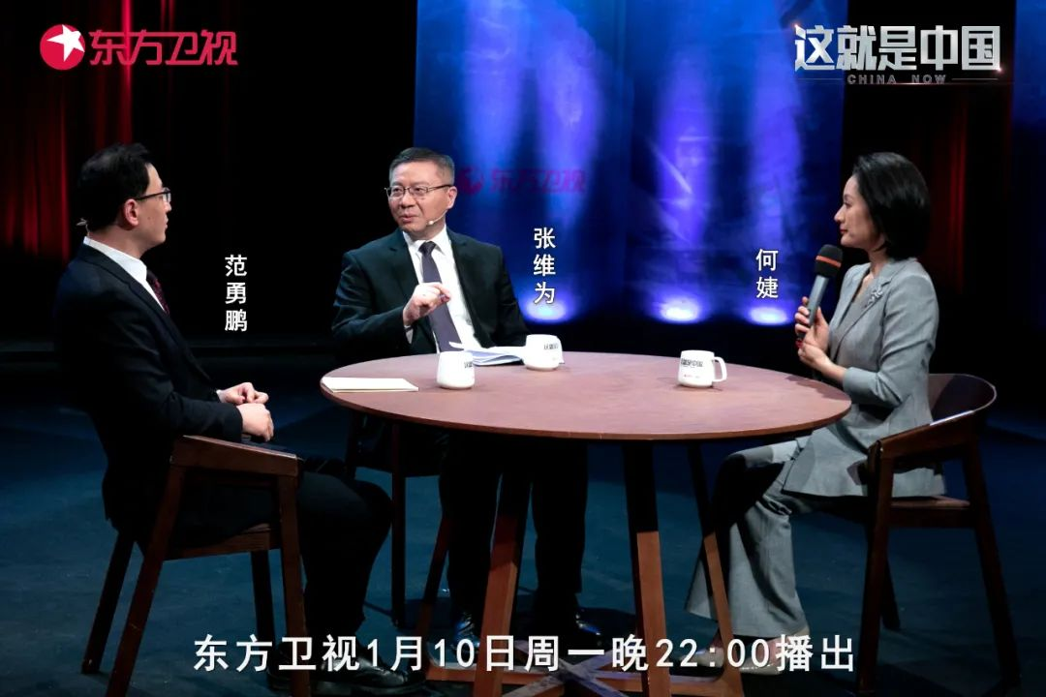

“这场峰会也不是一无是处，它其实很有价值。对中国和世界人民来讲，这是一堂课，难得的一堂思政课，帮我们大大破除了对‘美式自由民主’的幻想。我们复旦大学中国研究院长期致力于解构、批判虚假的“美国式民主”观念，比如像张老师一直强调的，‘自由民主’是重程序，不重实质，它是用程序的正义来掩盖实质的不公。再比如我们也指出过，‘自由民主’它不是民主，它是自由。我自己在一期节目里也专门讲过，‘自由’是资产阶级的价值观，就是资本权贵的护身符，‘自由民主’就是披着民主外衣的自由而已。”范勇鹏教授将带大家回顾整场“民主峰会”，批判美国缺乏自知之明的行为，揭示“美国民主神话”破产的事实，以及这场“峰会”背后的别有用心。

圆桌讨论环节，张维为教授和范勇鹏教授还将解答“拜登的‘重振民主总统倡议’意欲何为？”等观众问题。今晚22:00敬请锁定东方卫视，与张维为和范勇鹏一起看清这场所谓的“世界民主峰会”。

**讲中国故事，讲我们的故事**

**东方卫视《这就是中国》**

**每周一晚22：00**

**点击下方名片关注公众号**

**解锁更多精彩内容**



### 精选留言

用户设置不下载评论